http://text.ru/text_check/result/5404324640555
Пост-клик анализ
Качество – главный показатель эффективной работы сайта. Правильная реклама привлечет потенциального клиента, который принесет вам прибыль. Для того чтобы выяснить кто, в какое время и для чего заходит на сайт необходимо хотя бы периодически проводить анализ источников трафика.
Эффективной работа сайта напрямую связана с трафиком, который становится практически синонимом посещаемости и результатом его привлекательности. Пост-клик анализ – это анализ рекламной кампании, результатом которого станет подробный отчет о ее результатах. Пост-клик анализ помогает выявить ошибки и серьезные недостатки. В результате, у вас появляется возможность вовремя исправить недочеты и правильно выполнить перераспределение затрат на рекламу, что поможет значительно увеличить вашу прибыль.
Пост-клик анализ включает в себя следующие последовательные этапы работы.
- установка счетчиков статистики для анализа на сайт;
- статистический анализ, выявление самых слабых мест;
- определение приоритетных задач, а также разработка решений по перераспределению бюджета на рекламу.

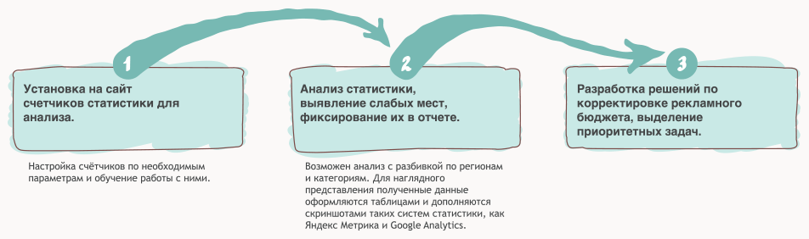
Пост-клик анализ включает в себя подробный анализ работы вашего сайта. Что мы сделаем для вас:
- Отследим количество посетителей сайта, а также выявим особенности аудитории;
- Сообщим, какие страницы пользуются популярностью у посетителей сайта;
- Выясним, в каком регионе сайт пользуется максимальной популярностью;
- Расскажем об отличиях и пользе различных источников трафика;
- Выявим эффективную рекламу для вас;
- Расскажем о способах улучшения рекламной кампании и об эффективном расходе бюджета.
Для проведения анализа рекламных кампаний наше агентство использует счетчики веб-статистики Яндекс Метрика и Google Analytics, которые давно зарекомендовали себя на рынке.
Наше агентство «Реклама 21 век» предоставляет услуги пост-клик анализа. Это эффективный инструмент, который приведет вас к значительному увеличению продаж. В нашей компании стоимость услуги определяется индивидуально – от 30 000 рублей. Отчет о проделанной работе вы получите не позднее трех недель со дня обращения.
Обратитесь к нам, и мы подберем комплекс работ для решения именно ваших задач. Позвоните по номеру TEL для обсуждения деталей вопроса и дальнейших действий.

